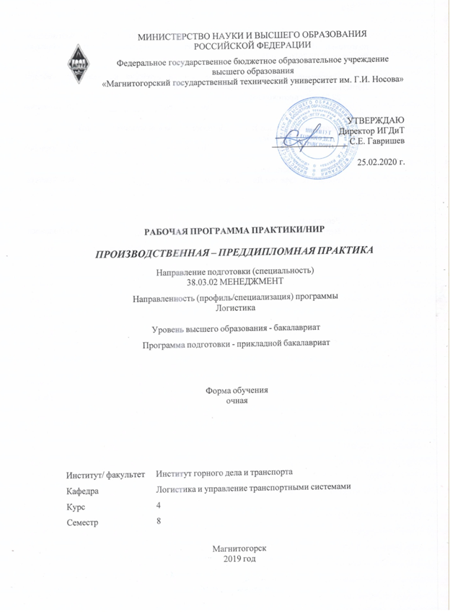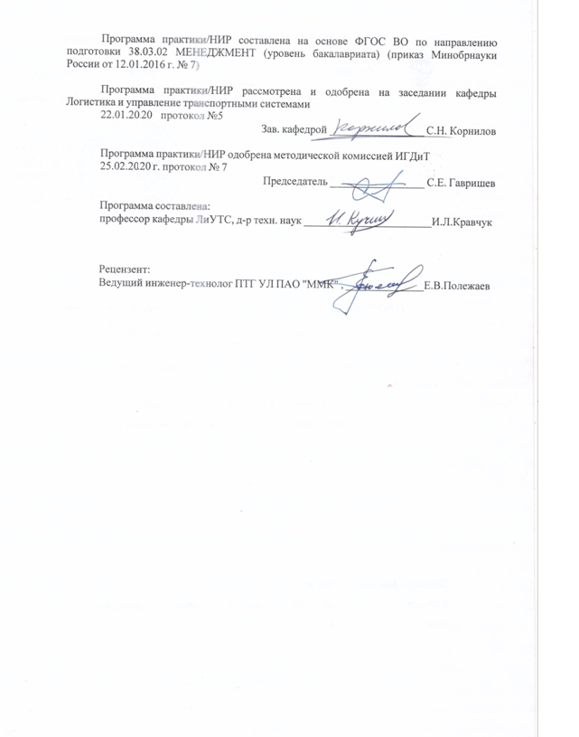

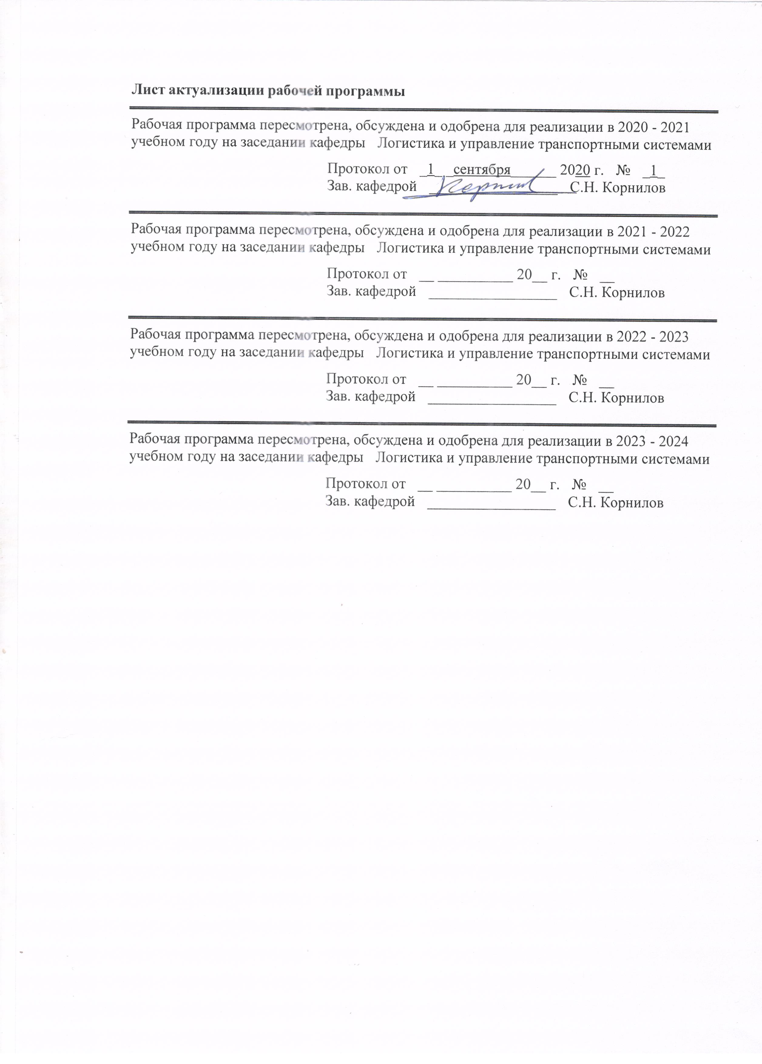

|  |
| --- |
| **1** **Цели** **практики/НИР** |
| Целями производственной – преддипломной практики по направлению подготовки 38.03.02 «Менеджмент» профиль «Логистика» является:  - закрепление и углубление теоретической подготовки обучающегося, приобретение им практических навыков и компетенций, а также опыта самостоятельной профессиональной деятельности в области организации, планирования, реализации управленческих решений в организациях различных организационно-правовых форм (коммерческие, некоммерческие); организации деятельности компании на основе принципов логистики и рационального взаимодействия различных видов транспорта;  - сбор материала для выполнения и защиты выпускной квалификационной работы. |
| **2** **Задачи** **практики/НИР** |
| Задачами производственной - преддипломной практики являются:  - закрепление и углубление теоретических знаний, полученных студентами в университете при изучении специальных дисциплин;  - приобретение практических навыков исследовательской работы, анализа состояния действующих систем управления;  - овладение навыками профессионального мастерства, а также самостоятельной профессиональной деятельности;  - приобретение опыта участия в составе коллектива;  - ознакомление с общими вопросами экономики, организации и охраны труда на предприятиях;  - изучение производственной структуры предприятия, взаимодействие с другими структурными подразделениями;  - накопление и систематизация информации для написания отчетов по практике, индивидуальному заданию и выпускной квалификационной работы;  - ознакомление с содержанием деятельности предприятия или организации, нормативной документации организации транспортного процесса предприятия или организации;  - изучение содержания нормативных документов, регламентирующих деятельность предприятия или организации;  - проверка возможностей самостоятельной работы будущего выпускника на рабочем месте |
|  |
| **3** **Место** **практики/НИР** **в** **структуре** **образовательной** **программы** |
| Для прохождения практики/НИР необходимы знания (умения, владения), сформированные в результате изучения дисциплин/ практик: |
| Управление эксплуатационной работой |
| Транспортная логистика |
| Бизнес-планирование |
| Логистика складирования |
| Экономическая теория |
| Логистика производства |
| Управление транспортными системами |
| Стратегический менеджмент |
| Знания (умения, владения), полученные в процессе прохождения практики/НИР будут необходимы для изучения дисциплин/практик: |
| Подготовка к защите и защита выпускной квалификационной работы |
| Подготовка к сдаче и сдача государственного экзамена |

|  |  |
| --- | --- |
| **4** **Место** **проведения** **практики/НИР** | |
| Места прохождения производственной - преддипломной практики могут выбираться студентами самостоятельно при содействии руководителя практики от университета, в организациях по месту трудовой деятельности обучающихся, в образовательной организации высшего образования МГТУ им. Г.И. Носова, а также на промышленных предприятиях и в транспортных организациях, расположенных на территории города Магнитогорска  Перечень предприятий, с которыми заключены договоры на проведение практики:  − Управление логистики ПАО «ММК»;  − ООО «Автотранспортное управление»;  – ООО «Серебряный саквояж»;  − ООО «МАГНА»;  − ООО «Деловые линии» и др.  Способы проведения практики: стационарная.  Производственная – преддипломная практика осуществляется непрерывно. | |
| Способ проведения практики/НИР: стационарная | |
| Практика/НИР осуществляется непрерывно | |
|  |  |
| **5** **Компетенции** **обучающегося,** **формируемые** **в** **результате** **прохождения**  **практики/НИР** **и** **планируемые** **результаты** **обучения** | |
| В результате прохождения практики/НИР обучающийся должен обладать следующими компетенциями: | |
| Структурный  элемент  компетенции | Планируемые результаты обучения |
|  |
| ПК-1 владением навыками использования основных теорий мотивации, лидерства и власти для решения стратегических и оперативных управленческих задач, а также для организации групповой работы на основе знания процессов групповой динамики и принципов формирования команды, умение проводить аудит человеческих ресурсов и осуществлять диагностику организационной культуры | |
| Знать | механизмы управления коллективом |
| Уметь | работать с методами стратегического управления коллективом |
| Владеть | навыками системного подхода к управлению коллективом |
| ПК-2 владением различными способами разрешения конфликтных ситуаций при проектировании межличностных, групповых и организационных коммуникаций на основе современных технологий управления персоналом, в том числе в межкультурной среде | |
| Знать | методы повышения заинтересованности работников в результатах труда, разрешения конфликтных ситуаций |
| Уметь | определять показатели оценки деятельности работников,  разрабатывать программу мероприятий по построению эффективных коллективов |
| Владеть | навыками проведения мероприятий по построению эффективных ко -манд,  методикой проектирования системы стратегического управления персоналом |
| ПК-3 владением навыками стратегического анализа, разработки и осуществления стратегии организации, направленной на обеспечение конкурентоспособности | |
| Знать | понятие, классификацию стратегий, сущность стратегий развития;  методы и инструменты стратегического анализа |

|  |  |
| --- | --- |
| Уметь | разрабатывать конкурентные, функциональные стратегии развития организации;  использовать инструменты стратегического анализа применительно к конкретным ситуациям |
| Владеть | методами формулирования и реализации стратегий развития организации;  навыками определения направлений развития организации с целью обеспечения ее конкурентоспособности;  методами и инструментами проведения стратегического анализа |
| ПК-4 умением применять основные методы финансового менеджмента для оценки активов, управления оборотным капиталом, принятия инвестиционных решений, решений по финансированию, формированию дивидендной политики и структуры капитала, в том числе, при принятии решений, связанных с операциями на мировых рынках в условиях глобализации | |
| Знать | основные понятия финансового менеджмента;  основные показатели эффективности управленческих решений |
| Уметь | применять знания в области финансового менеджмента |
| Владеть | методами финансового менеджмента для принятия инвестиционных решений и оценки новых рыночных возможностей |
| ПК-8 владением навыками документального оформления решений в управлении операционной (производственной) деятельности организаций при внедрении технологических, продуктовых инноваций или организационных изменений | |
| Знать | требования по заполнению первичной транспортной документации |
| Уметь | выявлять недостатки в работе транспортно-логистического предприятия (подразделения);  составлять договоры и претензии на выполнение транспортных услуг |
| Владеть | навыками составления договоров и претензий на выполнение транспортных услуг;  навыками документального оформления решений в управлении транспортно-логистической деятельности организации |
| ПК-10 владением навыками количественного и качественного анализа информации при принятии управленческих решений, построения экономических, финансовых и организационно-управленческих моделей путем их адаптации к конкретным задачам управления | |
| Знать | основы проведения научных исследований, основы обработки, анализа и интерпретации результатов в исследованиях |
| Уметь | осуществлять сбор и анализ информации при принятии управленческих решений |
| Владеть | навыками работы со статистической информацией в рамках своей профессиональной деятельности;  навыками построения экономических, финансовых и организационно-управленческих моделей путем |
| ПК-11 владением навыками анализа информации о функционировании системы внутреннего документооборота организации, ведения баз данных по различным показателям и формирования информационного обеспечения участников организационных проектов | |

|  |  |
| --- | --- |
| Знать | методы анализа информации о функционировании транспортно- логистической системы;  основы ведения баз данных предприятия по транспортно- логистическим показателям |
| Уметь | задавать параметры систем управления транспортно- логистическими процессами |
| Владеть | методами обработки и анализа информации;  методиками управления информационными потоками в процессе управления на транспорте и в логистике |
| ПК-12 умением организовать и поддерживать связи с деловыми партнерами, используя системы сбора необходимой информации для расширения внешних связей и обмена опытом при реализации проектов, направленных на развитие организации (предприятия, органа государственного или муниципального управления) | |
| Знать | права и обязанности специалистов транспортно-логистических предприятий (подразделений);  специфические функции перевозчика, посредника и экспедитора |
| Уметь | сформулировать цель и распределить задачи между участниками транспортно-логистического процесса |
| Владеть | навыками разработки и внедрения рациональных приемов работы с клиентом |
| ПК-13 умением моделировать бизнес-процессы и использовать методы реорганизации бизнес-процессов в практической деятельности организаций | |
| Знать | основные логистические и бизнес-процессы организаций |
| Уметь | моделировать бизнес-процессы |
| Владеть | навыками оптимизации работы транспортно-логистических систем |
| ПК-14 умением применять основные принципы и стандарты финансового учета для формирования учетной политики и финансовой отчетности организации, навыков управления затратами и принятия решений на основе данных управленческого учета | |
| Знать | основные виды затрат транспортно-логистических предприятий (подразделений),  принципы формирования учетной политики организации |
| Уметь | проводить анализ технико-экономических показателей работы транспортно-логистических предприятий (подразделений) |
| Владеть | навыками расчета и управления затратами транспортно- логистических предприятий (подразделений) |
| ПК-15 умением проводить анализ рыночных и специфических рисков для принятия управленческих решений, в том числе при принятии решений об инвестировании и финансировании | |
| Знать | основные транспортные и прочие специфические риски и способы их идентификации |
| Уметь | проводить анализ рыночных и специфических рисков для принятия управленческих решений в области транспорта и логистики |
| Владеть | методами управления рисками в работе транспортно-логистических предприятий (подразделений) |
| ПК-16 владением навыками оценки инвестиционных проектов, финансового планирования и прогнозирования с учетом роли финансовых рынков и институтов | |
| Знать | основные типы и этапы разработки инвестиционных проектов |

|  |  |
| --- | --- |
| Уметь | осуществлять процесс разработки инвестиционных проектов на транспорте и в логистике,  устанавливать потребности организации в финансовых ресурсах, определять источники и формы их получения для реализации проектных решений в деятельности транспортно-логистических предприятий (подразделений) |
| Владеть | навыками оценки инвестиционных проектов в сфере транспорта и логистики |
| ПК-18 владением навыками бизнес-планирования создания и развития новых организаций (направлений деятельности, продуктов) | |
| Знать | основные инструменты бизнес-планирования деятельности организации |
| Уметь | определять приоритетные и перспективные направления развития организаций |
| Владеть | навыками разработки рекомендаций и проектных решений по совершенствования транспортно-логистической деятельности организации |
| ПК-19 владением навыками координации предпринимательской деятельности в целях обеспечения согласованности выполнения бизнес-плана всеми участниками | |
| Знать | принципы организации эффективной работы транспортно- логистических систем |
| Уметь | оценивать эффективность взаимодействия участников перевозного процесса и организации транспортно-логистической деятельности предприятия |
| Владеть | навыками планирования, координации и контроля совместной работы при организации транспортно-логистической деятельности |
| ПК-20 владением навыками подготовки организационных и распорядительных документов, необходимых для создания новых предпринимательских структур | |
| Знать | основные организационные и распорядительные документы в работе транспортно-логистических предприятий (подразделений);  процедуру согласования и утверждения внутренних локальных актов |
| Уметь | составлять деловую документацию, использовать системы электронного документооборота на предприятиях |
| Владеть | навыками подготовки транспортной документации;  навыками письменного документооборота, использованием унифицированных форм документооборота |

|  |  |  |  |  |  |
| --- | --- | --- | --- | --- | --- |
| **6.** **Структура** **и** **содержание** **практики/НИР** | | | | | |
| Общая трудоемкость практики/НИР составляет 27 зачетных единиц 972 акад. часов, в том числе:  – контактная работа – 0,2 акад. часов:  – самостоятельная работа – 967,9 акад. часов; | | | | |  |
| №  п/п | Разделы (этапы) и содержание практики | Курс | Виды работ на практике,  включая самостоятельную работу | Код компетенции | |
| 1. | Раздел 1 Подготовительный (ознакомительный) этап | 5 | Подача заявки на базы практик. Проведение собрания по вопросам прохождения практики. Подготовка приказа на практику.  Организационное собрание на предприятии. Прослушивание вводного инструктажа по охране труда. Ознакомление с состоянием техники безопасности на предприятии | ПК-8, ПК-1, ПК-2 | |
| 2. | Раздел 2 Основной этап | 5 | Выполнение индивидуального задания. Сбор, обработка и систематизация материала, наблюдения, измерения и другие виды работ. Анализ полученной информации, написание отчета  1. Ознакомление со структурой предприятия  2. Изучение нормативной документации предприятия  3. Изучение технического оснащения предприятия  4. Изучение технологии работы предприятия  5. Изучение учетных и от-четных документов пред-приятия  6. Изучение экономики и планирования производства, анализ финансовых результатов деятельности предприятия, технико-экономические показатели работы предприятия, план повышения экономической эффективности  7. Анализ собранного мате-риала  8. Подготовка отчета по практике  9. Защита отчета по практике | ПК-8, ПК-18, ПК-20, ПК-1, ПК-2, ПК-3, ПК-4, ПК-10, ПК-11, ПК-12, ПК-13, ПК-14, ПК-15, ПК-16, ПК-19 | |
| 3. | Раздел 3 Заключительный этап | 8 | Подготовка и защита отчета по практике в соответствии с требованиями СМК. | ПК-18, ПК-20, ПК-1 | |

|  |
| --- |
| **7** **Оценочные** **средства** **для** **проведения** **промежуточной** **аттестации** **по** **практике/НИР** |
| Представлены в приложении 1. |
|  |
| **8** **Учебно-методическое** **и** **информационное** **обеспечение** **практики/НИР** |
| **а) Основная литература:** |
| 1. Николайчук, В. Е. Логистический менеджмент : учебник / В. Е. Николайчук. — 2-е изд. — Москва : Издательско-торговая корпорация «Дашков и К°», 2019. - 980 с. - ISBN 978-5-394-01632-5. - Текст : электронный. - URL: https://znanium.com/read? id=358142 (дата обращения: 30.08.2020). – Режим доступа: по подписке.  2. Коммерческая логистика : учебное пособие / под общ. ред. Н.А. Нагапетьянца. — 2-е изд., испр. и доп. — Москва : ИНФРА-М, 2021. — 259 с. — (Высшее образование: Ба-калавриат). — DOI 10.12737/1064902. - ISBN 978-5-16- 015875-4. - Текст : электронный. - URL: https://znanium.com/read?id=366338 (дата обращения: 30.08.2020). – Режим доступа: по подписке.. |
|  |
| **б) Дополнительная литература:** |
| 1. Типовые инструкции по охране труда при проведении погрузочно- разгрузочных работ и размещении грузов. ТИОТ-М-Р-001-2000. Официальное издание ИНФРА-М, 2000. - 164 с., обложка, тираж 5000, ISBN 5-86225-923-6. - Текст : электронный. - URL: https://znanium.com/read?id=248369 (дата обращения: 01.09.2020). – Режим доступа: по подписке..  2. Основы организации и управления транспортными системами : учебное пособие / [С. Н. Корнилов, А. Н. Рахмангулов, Н. А. Осинцев и др.] ; МГТУ. - Магнитогорск : МГТУ, 2016. - 1 электрон. опт. диск (CD-ROM). - Загл. с титул. экрана. - URL: https://magtu.informsystema.ru/uploader/fileUpload? name=2856.pdf&show=dcatalogues/1/1133640/2856.pdf&view=true (дата обращения: 01.09.2020). - Макрообъект. - Текст : электрон-ный. - Сведения доступны также на CD- ROM  3. Мерданова, Ш.М. Справочник мастера погрузочно-разгрузочных работ [Элек- тронный ресурс] / Ш.М. Мерданова. - Москва : Инфра-Инженерия, 2007. - 512 с. - ISBN 5-9729-0013-8. - Текст : электронный. - URL: https://znanium.com/read?id=288251 (дата об-ращения: 01.09.2020). – Режим доступа: по подписке.  4. Осинцев, Н. А. Транспортное право : учебное наглядное пособие / Н. А. Осинцев. - Магнитогорск : МГТУ, 2014. - 1 электрон. опт. диск (CD-ROM). - Загл. с титул. экрана. - URL: https://magtu.informsystema.ru/uploader/fileUpload? name=939.pdf&show=dcatalogues/1/1118970/939.pdf&view=true (дата обращения: 25.08.2020). - Макрообъект. - Текст : электронный. - Сведения доступны также на CD- ROM.  5. Фридрихсон, О. В. Рынок транспортных услуг и качество транспортного обслуживания : практикум / О. В. Фридрихсон, О. А. Пыталева ; МГТУ. - Магнитогорск : МГТУ, 2018. - 1 электрон. опт. диск (CD-ROM). - Загл. с титул. экрана. - URL: https://magtu.informsystema.ru/uploader/fileUpload? name=3476.pdf&show=dcatalogues/1/1514292/3476.pdf&view=true (дата обращения: 25.08.2020). - Макрообъект. - Текст : электрон-ный. - Сведения доступны также на CD- ROM.  6. Кудачкин, Н. И. Технология и организация перевозок, управление транспортным процессом : учебное пособие / Н. И. Кудачкин. - 2-е изд. - Москва : МГАВТ, 2010. - 96 с. - Текст : электронный. - URL: https://znanium.com/read?id=107779 (дата обращения: 01.09.2020). – Режим доступа: по подписке. |
|  |
| **в) Методические указания:** |

|  |  |  |  |  |  |  |
| --- | --- | --- | --- | --- | --- | --- |
| 1. Менеджмент организации: итоговая аттестация студентов, преддипломная практика и дипломное проектирование : учеб. пособие/ под общ. ред. Э.М. Короткова и С.Д. Резника. — 4-е изд., перераб. и доп. — М. : ИНФРА-М, 2017. — 336 с. — (Высшее образование). - ISBN 978-5-16-009167-9. - Текст : электронный. - URL: https://znanium.com/catalog/product/911288 (дата обращения: 01.09.2020). – Режим доступа: по подписке.  2. Методические указания для выполнения отчета по практике представлены в приложении 1. | | | | | | |
|  |  |  |  |  |  |  |
| **г)** **Программное** **обеспечение** **и** **Интернет-ресурсы:** | | | | | | |
|  | | | | | | |
|  |  |  |  |  |  |  |
| **Программное обеспечение** | | | | | | |
|  |  | Наименование ПО | № договора | | Срок действия лицензии | |
|  |  | MS Windows 7 Professional(для классов) | Д-1227-18 от 08.10.2018 | | 11.10.2021 | |
|  |  |
|  |  | MS Office 2007 Professional | № 135 от 17.09.2007 | | бессрочно | |
|  |  | 7Zip | свободно распространяемое ПО | | бессрочно | |
|  |  | FAR Manager | свободно распространяемое ПО | | бессрочно | |
|  |  |  |  |  |  |  |
| **Профессиональные базы данных и информационные справочные системы** | | | | | | |
|  | Название курса | | | Ссылка | |  |
|  | Электронная база периодических изданий East View Information Services, ООО «ИВИС» | | | https://dlib.eastview.com/ | |  |
|  |  |
|  | Национальная информационно-аналитическая система – Российский индекс научного цитирования (РИНЦ) | | | URL: https://elibrary.ru/project_risc. asp | |  |
|  | Поисковая система Академия Google (Google Scholar) | | | URL: https://scholar.google.ru/ | |  |
|  | Информационная система - Единое окно доступа к информационным ресурсам | | | URL: http://window.edu.ru/ | |  |
|  | Электронные ресурсы библиотеки МГТУ им. Г.И. Носова | | | http://magtu.ru:8085/marcweb 2/Default.asp | |  |
| **9** **Материально-техническое** **обеспечение** **практики/НИР** | | | | | | |
| Материально-техническое обеспечение предприятий, на базе которых проводится практика («ПАО «ММК», ООО «МАГНА» и др.), позволяет в полном объеме реализовать цели и задачи производственной – преддипломной практики и сформировать соответствующие компетенции  Материально-техническое обеспечение производственной – преддипломной практики включает:  Аудитории для самостоятельной работы: компьютерные классы; читальные залы библиотеки; персональные компьютеры с пакетом MS Office, выходом в Интернет и с доступом в электронную информационно-образовательную среду университета; помещения для хранения и профилактического обслуживания учебного оборудования; шкафы для хранения учебно-методической документации, учебного оборудования и учебно-наглядных пособий. | | | | | | |

## Приложение 1

## Оценочные средства для проведения промежуточной аттестации по производственной – преддипломной практики

Промежуточная аттестация производственной – преддипломной практики имеет целью определить степень достижения запланированных результатов обучения и проводиться в форме зачета с оценкой.

Зачет с оценкой выставляется обучающемуся за подготовку и защиту отчета по практике.

Подготовка отчета выполняется обучающимся самостоятельно под руководством преподавателя. При написании отчета обучающийся должен показать свое умение работать с нормативным материалом и литературными источниками, а также возможность систематизировать и анализировать фактический материал и самостоятельно творчески его осмысливать.

Содержание отчета определяется индивидуальным заданием, выданным руководителем практики. В процессе написания отчета обучающийся должен разобраться в теоретических вопросах избранной темы, самостоятельно проанализировать практический материал, разобрать и обосновать практические предложения.

На протяжении всего периода прохождения практики обучающийся должен вести дневник по практике, который будет являться приложением к отчету.

Требования к структуре и содержанию отчета по практике определены СМК-О-ПВД-01-16 «О практике обучающихся, осваивающих основные образовательные программы ВО».

Отчет оформляется на одной стороне стандартного листа формата А4 шрифтом Times New Roman, кегль 14, интервал полуторный. Поля сверху и снизу – 20 мм, слева – 30 мм, справа – 10 мм. Абзацный отступ (первая или красная строка) – 1,25. Нумерация страниц сплошная, включая титульный лист и приложения. На титульном листе номер не указывается. Объем отчета от 15 до 20 страниц

Содержание отчета должно включать следующие разделы:

1. Титульный лист установленного образца с подписью руководителя.

2. Задание на практику, выданное руководителем практикой от кафедры.

3. Содержание – отражает перечень тем и вопросов, содержащихся в отчете.

4. Введение – определяет цели, задачи и направления работы на конкретном предприятии.

5. Основная часть – описывает краткую характеристику предприятия, цели и задачи его деятельности, основные перспективные направления его развития, а также виды, структуру и объем выполняемых работ. Также в этой части работы студент должен ответить на все без исключения вопросы, входящие в программу практики, и рассмотреть, как эта работа (формы либо вопросы) выполняется на данном предприятии.

6. Индивидуальное задание – включает в себя полное развернутое рассмотрение и практическое применение задач, поставленных руководителем практики от кафедры.

7.Заключение – содержит основные выводы и результаты, итоги проделанной работы, основные предложения (мероприятия) по улучшению деятельности предприятия (Приложение 1).

8. Список использованных источников.

9. Приложения – различные изученные и рассмотренные формы отчѐтности предприятия, а также бланки, рисунки и графики

Готовый отчет сдается на проверку преподавателю не позднее 3-х дней до окончания практики. Преподаватель, проверив отчет, может возвратить его для доработки вместе с письменными замечаниями. Обучающийся должен устранить полученные замечания и публично защитить отчет.

Примерное индивидуальное задание по производственной – преддипломной практике:

Цель прохождения практики:

- закрепление и углубление теоретической подготовки обучающегося, приобретение им практических навыков и компетенций, а также опыта самостоятельной профессиональной деятельности в области организации, планирования, реализации управленческих решений в организациях различных организационно-правовых форм (коммерческие, некоммерческие); организации деятельности компании на основе принципов логистики и рационального взаимодействия различных видов транспорта;

- сбор материала для выполнения и защиты выпускной квалификационной работы.

# Задачи практики:

- закрепление и углубление теоретических знаний, полученных студентами в университете при изучении специальных дисциплин;

- приобретение практических навыков исследовательской работы, анализа состояния действующих систем управления;

- овладение навыками профессионального мастерства, а также самостоятельной профессиональной деятельности;

- приобретение опыта участия в составе коллектива;

- ознакомление с общими вопросами экономики, организации и охраны труда на предприятиях;

- изучение производственной структуры предприятия, взаимодействие с другими структурными подразделениями;

- накопление и систематизация информации для написания отчетов по практике, индивидуальному заданию и выпускной квалификационной работы;

- ознакомление с содержанием деятельности предприятия или организации, нормативной документации организации транспортно-логистического процесса предприятия или организации;

- изучение содержания нормативных документов, регламентирующих деятельность предприятия или организации;

- проверка возможностей самостоятельной работы будущего выпускника на рабочем месте

Вопросы, подлежащие изучению:

* проведение анализа нормативной правовой базы деятельности организации, где осуществляется практика;
* на основе изучения положения об организации, где проходит практика, и иной нормативно-правовой документации, составить схему организационной структуры предприятия (с указанием функций и полномочий структурных подразделений);
* проведение анализа технического оснащения предприятия;
* изучение технологии работы предприятия;
* изучение учетных и отчетных документов предприятия;
* проведение анализа показателей работы предприятий транспорта;
* изучение экономики и планирования производства, анализ финансовых результатов деятельности предприятия, технико-экономические показатели работы предприятия, плана повышения экономической эффективности;
* определение основных направлений совершенствования транспортно-логистической деятельности организации;
* структуризация материала для подготовки к написанию отчета по практике.

Планируемые результаты практики:

* подготовка и разработка рекомендаций, проектных решений по устранению или минимизации выявленных проблем (рекомендации должны быть обоснованными, т.е. сопровождаться ссылками на соответствующие НПА или авторитетное мнение специалистов в сфере деятельности, исследователей, конкурентов, потребителей и т.п.) в области организации логистических процессов и работы транспорта;
* подготовка выводов о деятельности предприятий, а также разработка практических рекомендаций по совершенствованию транспортно-логистических аспектов их деятельности;
* оценка эффективности проектов и программ, внедряемых на предприятиях;
* оценка качества управленческих решений;
* систематизация и обобщение материала для выполнения выпускной квалификационной работы.
* публичная защита своих выводов и отчета по практике;

Показатели и критерии оценивания:

– на оценку **«отлично»** (5 баллов) – обучающийся представляет отчет, в котором в полном объеме раскрыто содержание задания; текст излагается последовательно и логично с применением актуальных нормативных документов; в отчете дана всесторонняя оценка практического материала; используется творческий подход к решению проблемы; сформулированы экономически обоснованные выводы и предложения. Отчет соответствует предъявляемым требованиям к оформлению.

На публичной защите обучающийся демонстрирует системность и глубину знаний, полученных при прохождении практики; стилистически грамотно, логически правильно излагает ответы на вопросы; дает исчерпывающие ответы на дополнительные вопросы преподавателя; способен обобщить материал, сделать собственные выводы, выразить свое мнение, привести иллюстрирующие примеры.

– на оценку **«хорошо»** (4 балла) – обучающийся представляет отчет, в котором содержание раскрыто достаточно полно, материал излагается с применением актуальных нормативных документов, основные положения хорошо проанализированы, имеются выводы и экономически обоснованные предложения. Отчет в основном соответствует предъявляемым требованиям к оформлению.

На публичной защите обучающийся демонстрирует достаточную полноту знаний в объеме программы практики, при наличии лишь несущественных неточностей в изложении содержания основных и дополнительных ответов; владеет необходимой для ответа терминологией; недостаточно полно раскрывает сущность вопроса; отсутствуют иллюстрирующие примеры, обобщающее мнение студента недостаточно четко выражено.

– на оценку «удовлетворительно» (3 балла) – обучающийся представляет отчет, в котором содержание раскрыты слабо и в неполном объеме, выводы правильные, но предложения являются необоснованными. Материал излагается на основе неполного перечня нормативных документов. Имеются нарушения в оформлении отчета.

На публичной защите обучающийся демонстрирует недостаточно последовательные знания по вопросам программы практики; использует специальную терминологию, но допускает ошибки в определении основных понятий, которые затрудняется исправить самостоятельно; демонстрирует способность самостоятельно, но не глубоко, анализировать материал, раскрывает сущность решаемой проблемы только при наводящих вопросах преподавателя; отсутствуют иллюстрирующие примеры, отсутствуют выводы.

– на оценку **«неудовлетворительно»** (2 балла) – обучающийся представляет отчет, в котором содержание раскрыты слабо и в неполном объеме, выводы и предложения являются необоснованными. Материал излагается на основе неполного перечня нормативных документов. Имеются нарушения в оформлении отчета. Отчет с замечаниями преподавателя возвращается обучающемуся на доработку, и условно допускается до публичной защиты.

На публичной защите обучающийся демонстрирует фрагментарные знания в рамках программы практики; не владеет минимально необходимой терминологией; допускает грубые логические ошибки, отвечая на вопросы преподавателя, которые не может исправить самостоятельно.

– на оценку **«неудовлетворительно»** (1 балл) – обучающийся представляет отчет, в котором очень слабо рассмотрены практические вопросы задания, применяются старые нормативные документы и отчетность. Отчет выполнен с нарушениями основных требований к оформлению. Отчет с замечаниями преподавателя возвращается обучающемуся на доработку, и не допускается до публичной защиты.

Приложение 2

**Методические указания по составлению и оформлению отчета по производственной – преддипломной практике**

Производственная-преддипломная практика является обязательным разделом основной образовательной программы высшего образования и представляет собой вид учебных занятий, непосредственно ориентированных на профессионально-практическую подготовку обучающихся. Методические рекомендации предназначены для организации прохождения производственной-преддипломной практики по направлению подготовки Направление подготовки 38.03.02 Менеджмент.

Методические указания регулируют вопросы организации и прохождения практики по получению профессиональных умений и опыта профессиональной деятельности обучающимися

Производственная-преддипломная практика предусматривает овладение профессиональными компетенциями, необходимыми для формирования системного подхода к производственной работе и приобретения умений и навыков практической и организационной работы на предприятии. Успешное выполнение и сдача отчета о прохождении производственной-преддипломной практики позволяет выпускнику подготовиться к защите бакалаврской выпускной квалификационной работы.

Целями производственной – преддипломной практики по направлению подготовки 38.03.02 «Менеджмент» профиль «Логистика» является:

- закрепление и углубление теоретической подготовки обучающегося, приобретение им практических навыков и компетенций, а также опыта самостоятельной профессиональной деятельности в области организации, планирования, реализации управленческих решений в организациях различных организационно-правовых форм (коммерческие, некоммерческие); организации деятельности компании на основе принципов логистики и рационального взаимодействия различных видов транспорта;

- сбор материала для выполнения и защиты выпускной квалификационной работы.

Задачи производственной - преддипломной практики

Задачами производственной - преддипломной практики являются:

- закрепление и углубление теоретических знаний, полученных студентами в университете при изучении специальных дисциплин;

- приобретение практических навыков исследовательской работы, анализа состояния действующих систем управления;

- овладение навыками профессионального мастерства, а также самостоятельной профессиональной деятельности;

- приобретение опыта участия в составе коллектива;

- ознакомление с общими вопросами экономики, организации и охраны труда на предприятиях;

- изучение производственной структуры предприятия, взаимодействие с другими структурными подразделениями;

- накопление и систематизация информации для написания отчетов по практике, индивидуальному заданию и выпускной квалификационной работы;

- ознакомление с содержанием деятельности предприятия или организации, нормативной документации организации транспортного процесса предприятия или организации;

- изучение содержания нормативных документов, регламентирующих деятельность предприятия или организации;

- проверка возможностей самостоятельной работы будущего выпускника на рабочем месте

преподавателя. При написании отчета обучающийся должен показать свое умение работать с нормативным материалом и литературными источниками, а также возможность систематизировать и анализировать фактический материал и самостоятельно творчески его осмысливать.

Содержание отчета определяется индивидуальным заданием, выданным руководителем практики. В процессе написания отчета обучающийся должен разобраться в теоретических вопросах избранной темы, самостоятельно проанализировать практический материал, разобрать и обосновать практические предложения.

Примерное содержание отчета должно включать следующие разделы:

1. Титульный лист установленного образца с подписью руководителя.

2. Задание на практику, выданное руководителем практикой от кафедры.

3. Содержание – отражает перечень тем и вопросов, содержащихся в отчете.

4. Введение – определяет цели, задачи и направления работы на конкретном предприятии.

5. Основная часть – описывает краткую характеристику предприятия, цели и задачи его деятельности, основные перспективные направления его развития, а также виды, структуру и объем выполняемых работ. Также в этой части работы студент должен ответить на все без исключения вопросы, входящие в программу практики, и рассмотреть, как эта работа (формы либо вопросы) выполняется на данном предприятии.

6. Индивидуальное задание – включает в себя полное развернутое рассмотрение и практическое применение задач, поставленных руководителем практики от кафедры.

7.Заключение – содержит основные выводы и результаты, итоги проделанной работы, основные предложения (мероприятия) по улучшению деятельности предприятия (Приложение 1).

8. Список использованных источников.

9. Приложения – различные изученные и рассмотренные формы отчѐтности предприятия, а также бланки, рисунки и графики

Требования к структуре и содержанию отчета определены СМК-О-ПВД-01-16 «О практике обучающихся, осваивающих основные образовательные программы ВО».

Текст отчета должен быть отпечатан на одной стороне стандартного листа белой бумаги на принтере (лазерном или струйном).

Формат листа – А4 (210х297 мм). Поля: верхнее – 2 см, нижнее – 2 см, левое – 3 см, правое – 1 см.

Шрифты: гарнитура – Times New Roman, размерность – основной текст, таблицы, подрисуночные подписи – 14 п, нумерация страниц – внизу страницы по центру (10 п.).

Нумерация формул проставляется справа по краю страницы (первая цифра – номер раздела, вторая – номер формулы). Набор формул: Times New Roman, 14 п.

Межстрочный интервал – полуторный. Абзац – 1,25 см. Текст выравнивается по ширине полосы.

Таблица подписывается вверху по образцу (первая цифра номера – номер раздела, вторая – номер таблицы):

Таблица 1 – Название таблицы

|  |  |
| --- | --- |
| Наименование показателя | Значение |
|  |  |

Рисунки, схемы, графики подписываются внизу по центру по образцу (рис. 1):

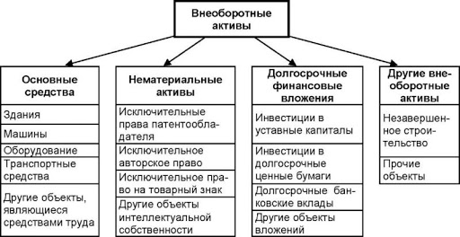

Рисунок 1 - Название рисунка

Каждая из основных глав печатаются с новой страницы. Заголовки структурных элементов пояснительной записки и разделов основной части (например, «Введение», «Основная часть» либо название одной из глав) следует располагать с абзацного отступа, прописными буквами. Точка в конце названия раздела (подраздела) не ставится. Переносы слов в заголовках не допускаются.

Пример:

1 ХАРАКТЕРИСТИКА ОРГАНИЗАЦИИ

1.1 Назначение и краткая история ООО "МАГНА"

Нумерация страниц начинается со страницы, содержащей оглавление. Титульный лист и задание включается в общую нумерацию. Рекомендуемый объем отчета – 10-20 страниц машинописного текста. В отчет могут быть включены приложения, которые не входят в общее количество страниц отчета. Отчет должен быть иллюстрирован таблицами, графиками, схемами и т.п.

Отчет представляется в сброшюрованном виде (в папке со скоросшивателем). Не следует вкладывать каждый лист отчета в отдельный файл.

Отчет представляется студентом руководителю учебной практикой от кафедры на проверку. В случае обнаружения недостатков в работе отчет возвращается студенту на доработку (7 дней).

Законченный отчет, подписанный студентом и руководителем практики, предоставляется на защиту.

Защита отчета по практике проводится на выпускающей кафедре в течение следующей после окончания практики сессии. Отчеты принимает комиссия в составе заведующего кафедрой и ответственного от кафедры за проведение практики.

В процессе защиты студент должен кратко изложить основные результаты.

Отчет по практике оценивается по пятибалльной системе. По итогам промежуточной аттестации выставляются оценки «отлично», «хорошо», «удовлетворительно», «неудовлетворительно». Оценка заносится в ведомость и зачетную книжку студента.

Студент, не выполнивший программу практики и получивший отрицательный отзыв о работе от руководителя по месту прохождения практики или неудовлетворительную оценку при защите отчета, имеет академическую задолженность. В случае неполного выполнения студентом задания на производственную практику по уважительной причине деканат дает разрешение на продление срока практики или повторное её прохождение. При отсутствии уважительных причин рассматривается вопрос о дальнейшем пребывании студента в ФГБОУ ВПО «МГТУ».

После защиты отчетов по практике руководитель обязан сдать отчеты в архив кафедры.